**ФЕДЕРАЛЬНОЕ АГЕНТСТВО СВЯЗИ**

**ФЕДЕРАЛЬНОЕ ГОСУДАРСТВЕННОЕ БЮДЖЕТНОЕ**

**ОБРАЗОВАТЕЛЬНОЕ УЧРЕЖДЕНИЕ ВЫСШЕГО ОБРАЗОВАНИЯ**

**«САНКТ-ПЕТЕРБУРГСКИЙ**

**ГОСУДАРСТВЕННЫЙ УНИВЕРСИТЕТ ТЕЛЕКОММУНИКАЦИЙ**

**им. проф. М.А. Бонч-Бруевича»**

**(СПбГУТ)**

**Санкт-Петербургский колледж телекоммуникаций**

**Отчет о выполнении  
практического занятия №26**

Выполнил: Обучающиеся 4 курса, 581 группы,

Филипович Валерий Анатольевич

Состав бригады: -

Проверил: преподаватель  
Баталов Дмитрий Иннокентьевич

Санкт-Петербург

2021 г.

**Постановка задачи**

* **Задание.** Повторить в Android Studio программный код лекционного занятия «Занятие № 45. Работа с базами данных в Android». Создать 3 варианта приложения для работы с базой данных. Добиться успешного выполнения. В 1 и 2 вариантах вводить свои данные. В 3 варианте – создать базу данных со своими данными.

**Ход выполнения работы**

1. Создал новый проект «SQLitePriogram»
2. Повторил в Android Studio программный код первого варианта программы лекционного занятия «Занятие № 45. Работа с базами данных в Android»
3. Протестировал работоспособность программы, создав новую таблицу и изменяя данные в ней.
4. Создал новый проект «QueryProgram»
5. Повторил в Android Studio программный код второго варианта программы лекционного занятия «Занятие № 45. Работа с базами данных в Android»
6. Протестировал работоспособность программы.
7. Создал новый проект «MySQLiteProgram».
8. Создал свою базу данных на тему «Музыкальные инструменты»
9. Протестировал работоспособность программы.

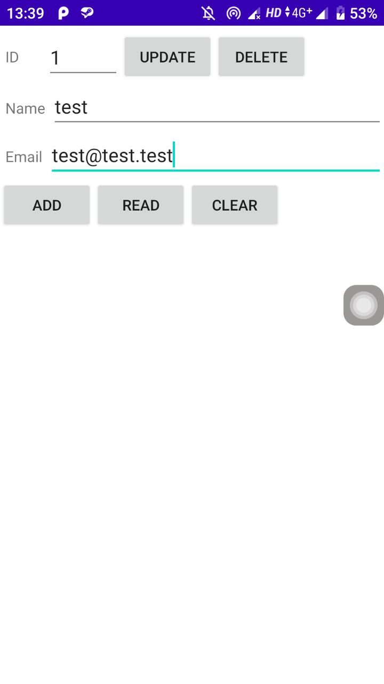

*Рис. 1. Результат работы первого варианта программы «SQLiteProgram»*

*Внешний вид программы.*



*Рис. 2. Результат работы первого варианта программы «SQLiteProgram»*

*Добавление данных.*



*Рис. 3. Результат работы первого варианта программы «SQLiteProgram»*

*Чтение данных данных.*



*Рис. 4. Результат работы первого варианта программы «SQLiteProgram»*

*Обновление данных.*



*Рис. 5. Результат работы первого варианта программы «SQLiteProgram»*

*Удаление данных.*



*Рис. 6. Результат работы первого варианта программы «SQLiteProgram»*

*Очистка таблицы.*

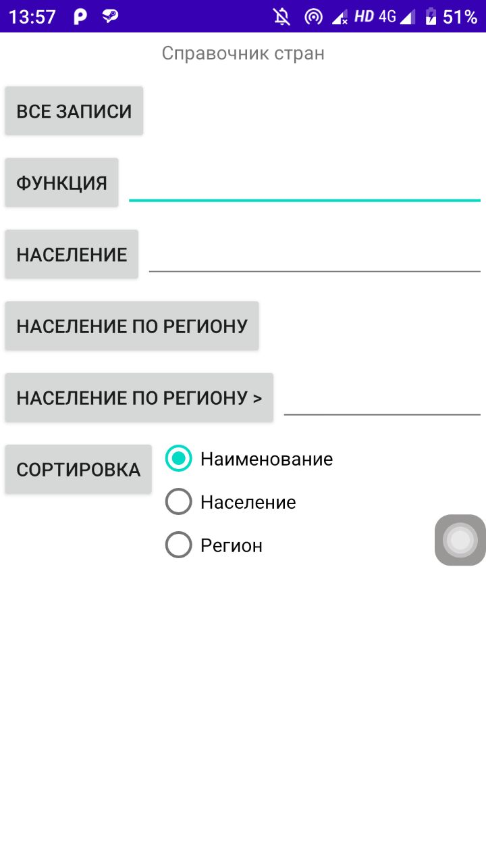

*Рис. 7. Результат работы второго варианта программы «Query»*

*Внешний вид программы.*

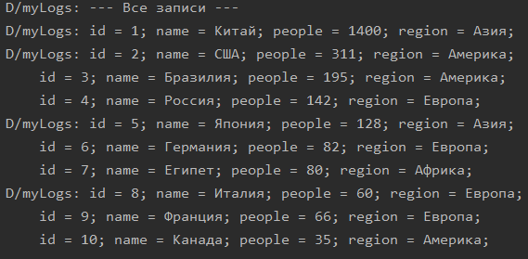

*Рис. 8. Результат работы второго варианта программы «QueryProgram»*

*Все записи*



*Рис. 9. Результат работы второго варианта программы «QueryProgram»*

*Функция*

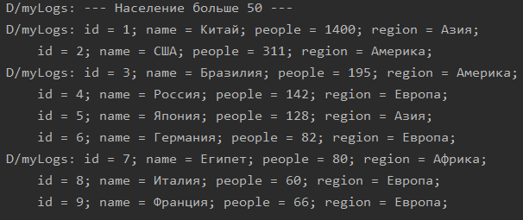

*Рис. 10. Результат работы второго варианта программы «QueryProgram»*

*Население больше 50*

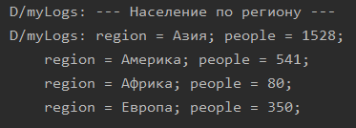

*Рис. 11. Результат работы второго варианта программы «QueryProgram»*

*Население по региону*



*Рис. 12. Результат работы второго варианта программы «QueryProgram»*

*Регионы с населением больше 1 млрда.*

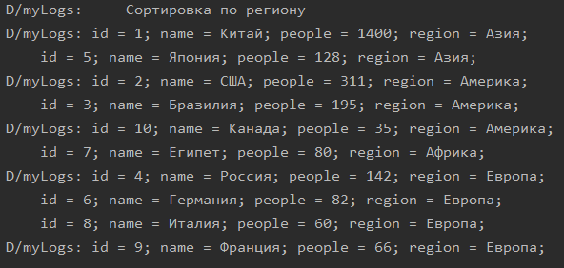

*Рис. 13. Результат работы второго варианта программы «QueryProgram»*

*Сортировка по региону*

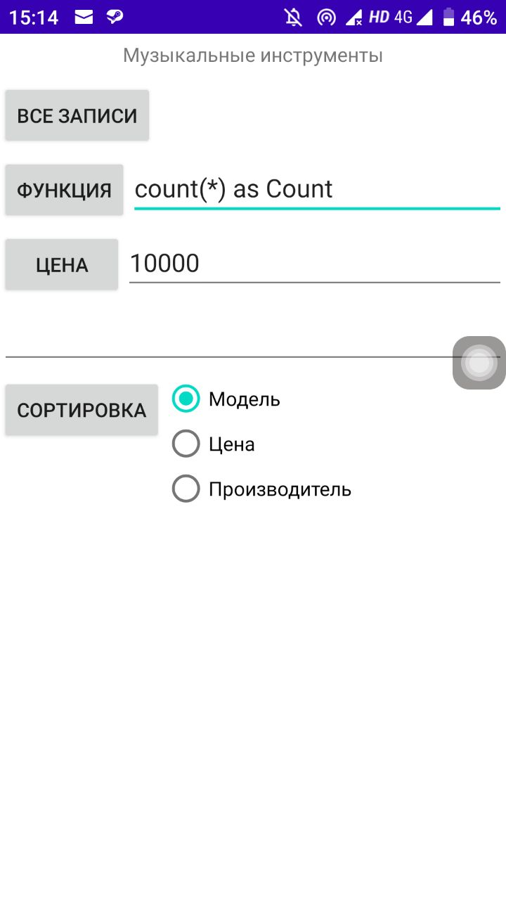

*Рис. 14. Результат работы третьего варианта программы «MySQLiteProgram»*

*Внешний вид программы*

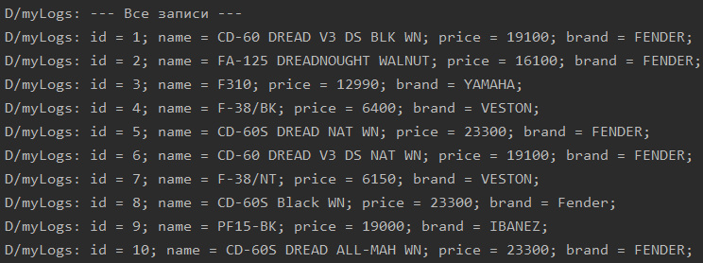

*Рис. 15. Результат работы третьего варианта программы «MySQLiteProgram»*

*Все записи*



*Рис. 16. Результат работы третьего варианта программы «MySQLiteProgram»*

*Функция*

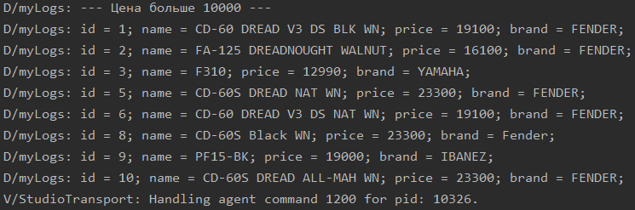

*Рис. 17. Результат работы третьего варианта программы «MySQLiteProgram»*

*Цена больше 10 000*

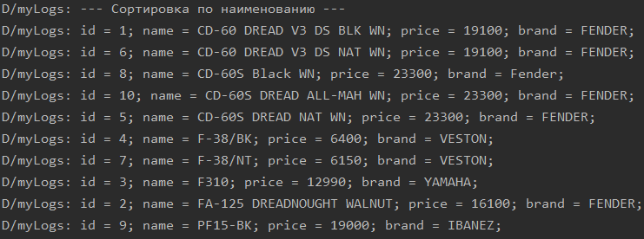

*Рис. 18. Результат работы третьего варианта программы «MySQLiteProgram»*

*Сортировка по наименованию*

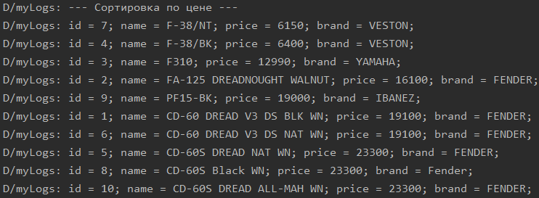

*Рис. 19. Результат работы третьего варианта программы «MySQLiteProgram»*

*Сортировка по цене*

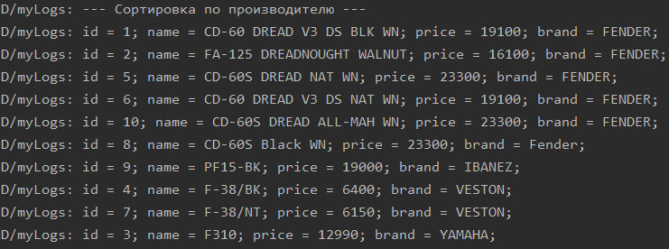

*Рис. 20. Результат работы третьего варианта программы «MySQLiteProgram»*

*Сортировка по производителю*

**Ссылка на GitHub**

<https://github.com/ValeriyFilipovich/SPbCT_FilipovichVA/tree/master/Practice_tasks/>